省药监常见问题处理方法

问题一：无法正常使用数字证书，提示控件未安装

1.问题描述
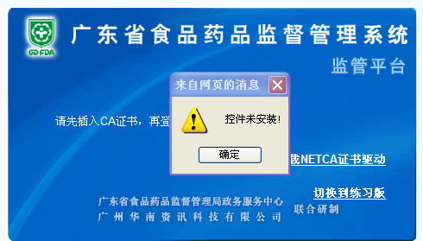

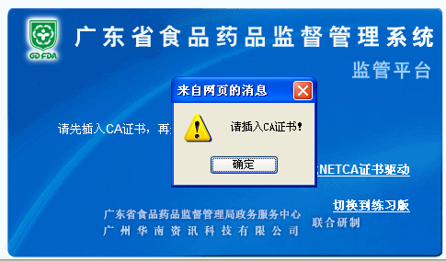

2.解决方法
从以下几步解决
- 打开系统盘路径：C:/windows/system32（若是64位系统，则为C:\Windows\SysWOW64），查找该目录下是否存在文件SecuInter.dll
- 若存在，则直接进入步骤（3）；若不存在该文件，则复制附件中的SecuInter.dll文件到对应目录下
- 打开开始菜单----运行-----输入cmd，出来黑色命令行窗口，在命令行中输入 regsvr32 C:/windows/system32/SecuInter.dll，回车运行该命令。 如下图所示
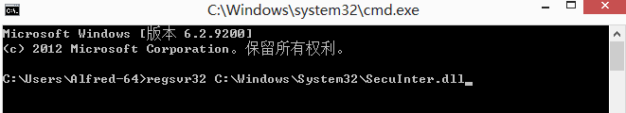

- 回车之后会提示已加载成功。
- 重新打开网页，重新进行登录。
- 将SecuInter.dll文件加入到杀毒软件的信任区域。

原因分析：

该问题之所以会重装后可正常使用，但过几天又会出现，初步推测，是由于杀毒软件定时扫描杀毒的原因，杀毒软件会误删该文件，建议将SecuInter.dll文件加入到杀毒软件的信任区域，否则可能又会重复以上现象。

